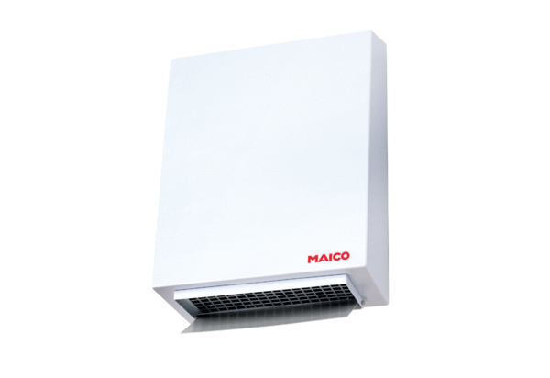Radial-Außenwandventilator AWV 20Verpackungseinheit: 1 StückSortiment: C
Artikelnummer: 0080.0998Hersteller: MAICO

